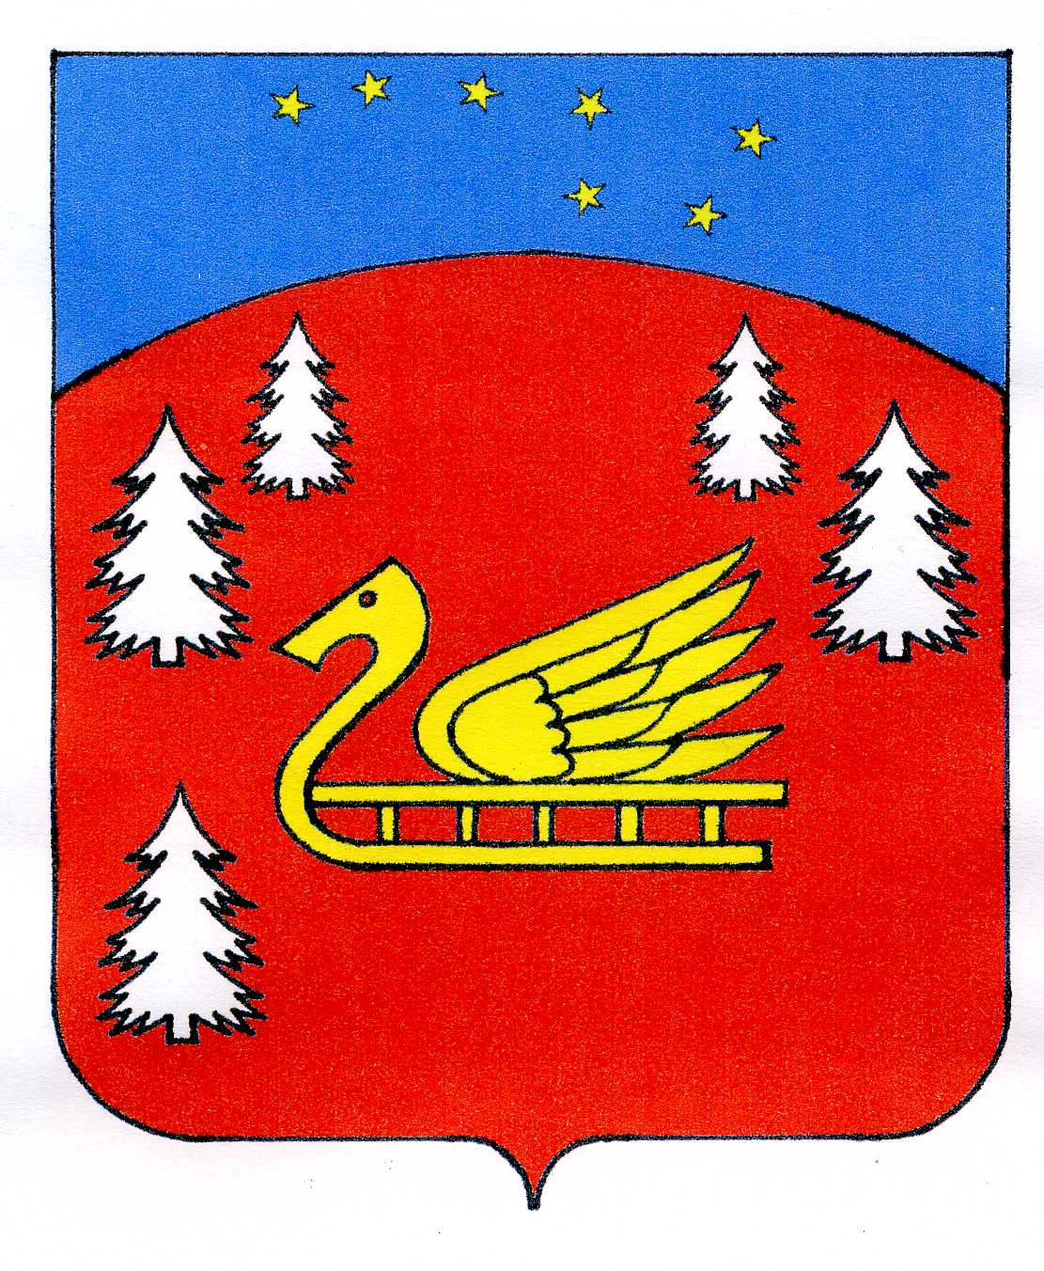
Администрация
муниципального образования Красноозерное сельское поселение
муниципального образования Приозерский муниципальный район
Ленинградской области

П О С Т А Н О В Л Е Н И Е

от 07 июля 2017 года № 191

Об утверждении Положения о подготовке населения муниципального образования Красноозерное сельское поселение муниципального образования Приозерский муниципальный район Ленинградской области в области гражданской обороны

В соответствии с Федеральным законом от 12 февраля 1998 года N 28 ФЗ "О гражданской обороне", постановлением Правительства Российской Федерации от 2 ноября 2000 года N 841"Об утверждении Положения о подготовке населения в области гражданской обороны", постановлением Правительства Российской Федерации от 4 сентября 2003 года N 547 "О подготовке населения в области защиты от чрезвычайных ситуаций природного и техногенного характера", администрация муниципального образования Красноозерное сельское поселение ПОСТАНОВЛЯЕТ:
1. Утвердить Положения о подготовке населения муниципального образования Красноозерное сельское поселение муниципального образования Приозерский муниципальный район Ленинградской области в области гражданской обороны (приложение N 1).
2. Утвердить прилагаемые формы подготовки в области гражданской обороны (по группам лиц, подлежащих подготовке) (приложение № 2).
3. Опубликовать настоящее постановление в сетевом издании «ЛЕНОБЛИНФОРМ» и на сайте муниципального образования Красноозерное сельское поселение в сети Интернет.
4. Настоящее постановление вступает в силу с момента опубликования.
5. Контроль за выполнением настоящего постановления оставляю за собой.

Глава администрации Ю.Б. Заремский

Исп. Анкру О., тел. 8(813-79)67-516
Разослано: дело-2, прокуратура-1.

С приложением к Постановлению От «07» июля 2017 года № 191 можно ознакомиться на официальном сайте МО Красноозерное сельское поселение - http://krasnoozernoe.ru

